**SIMULADO LICEU – 2º BIMESTRE**

**Conteúdo:** Núcleo celular, Replicação, Transcrição e Tradução

**01) A ricina, substância tóxica extraída da mamona, liga-se ao açúcar galactose presente na membrana plasmática de muitas células do nosso corpo. Após serem endocitadas, penetram no citoplasma da célula, onde destroem os ribossomos, matando a célula em poucos minutos.**

***SADAVA, D. et al. Vida: a ciência da biologia. Porto Alegre: Artmed, 2009 (adaptado).***

**O uso dessa substância pode ocasionar a morte de uma pessoa ao inibir, diretamente, a síntese de**

a) RNA.

b) DNA.

c) lipídios.

d) proteínas.

e) carboidratos.

**02) A reação em cadeia da polimerase (PCR, na sigla em inglês) é uma técnica de biologia molecular que permite replicação in vitro do DNA de forma rápida. Essa técnica surgiu na década de 1980 e permitiu avanços científicos em todas as áreas de investigação genômica. A dupla hélice é estabilizada por ligações hidrogênio, duas entre as bases adenina (A) e timina (T) e três entre as bases guanina (G) e citosina (C). Inicialmente, para que o DNA possa ser replicado, a dupla hélice precisa ser totalmente desnaturada (desenrolada) pelo aumento da temperatura, quando são desfeitas as ligações hidrogênio entre as diferentes bases nitrogenadas.**

**Qual dos segmentos de DNA será o primeiro a desnaturar totalmente durante o aumento da temperatura na reação de PCR?**

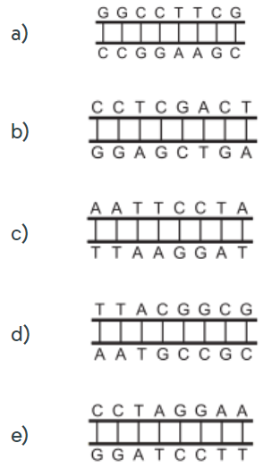

RESPOSTA: LETRA C

**03) Sobres os nucléolos, é correto afirmar que:**

a) Os nucléolos são estruturas nucleares envolvidas por membranas e responsáveis pela formação do RNAm.

b) Os nucléolos são estruturas nucleares, não envolvidas por membranas e responsáveis pela formação do RNAr.

c) Os nucléolos são estruturas presentes em bactérias com funções análogas às dos núcleos dos eucariotos.

d) Os nucléolos são estruturas nucleares envolvidas por membranas e responsáveis pela síntese proteica no citoplasma.

e) Os nucléolos são estruturas presentes em células procariontes e tem como função formar RNAr, fará parte dos ribossomos.

**04) Na aula de Biologia, o professor fez a seguinte afirmação: “A produção de ribossomos depende, indiretamente, da atividade dos cromossomos”. Em seguida, pediu a seus alunos que analisassem a afirmação e a explicassem. Foram obtidas cinco explicações diferentes, que se encontram a seguir citadas. Assinale a única afirmação correta:**

a) Os cromossomos são constituídos, essencialmente, por RNA ribossômico e proteínas, materiais utilizados na produção de ribossomos.

b) Os cromossomos são constituídos, essencialmente, por RNA mensageiro e proteínas, materiais utilizados na produção de ribossomos.

c) Os cromossomos contêm DNA; este controla a síntese de ribonucleoproteínas que formarão o nucléolo e que, posteriormente, farão parte dos ribossomos.

d) Os cromossomos são constituídos, essencialmente, por RNA transportador e proteínas, materiais utilizados na produção de ribossomos.

e) Os cromossomos, produzidos a partir do nucléolo, fornecem material para a organização dos ribossomos.

**05) Pesquisadores cultivaram um calo vegetal em meio contendo uracila marcada radioativamente. Após alguns dias, as células do calo foram analisadas ao microscópio para identificação de estruturas celulares que continham polímeros com uracila radioativa.**

Os polímeros marcados foram encontrados em estruturas celulares como

a) núcleo, vacúolo, cloroplastos e lisossomos.

b) núcleo, vacúolo e retículo endoplasmático agranular.

c) núcleo, complexo golgiense e retículo endoplasmático agranular.

d) nucléolo, mitocôndrias, cloroplastos e retículo endoplasmático granular.

e) nucléolo, mitocôndrias, complexo golgiense e retículo endoplasmático granular.